Node-red啟動步驟

我已經設定樹梅派開機後自動運行node-red，如不小心打斷運行
打開 terminal or cmd ，輸入 node-red
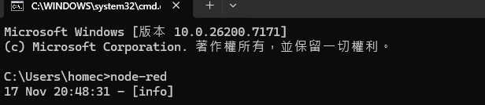
如果有本就在運行，他會:
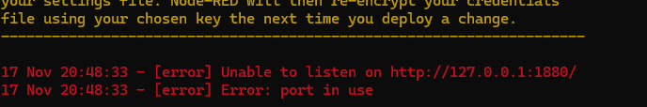

想要連上網頁需要先確認是否同個網域❗ (樹梅派網路一定要連)
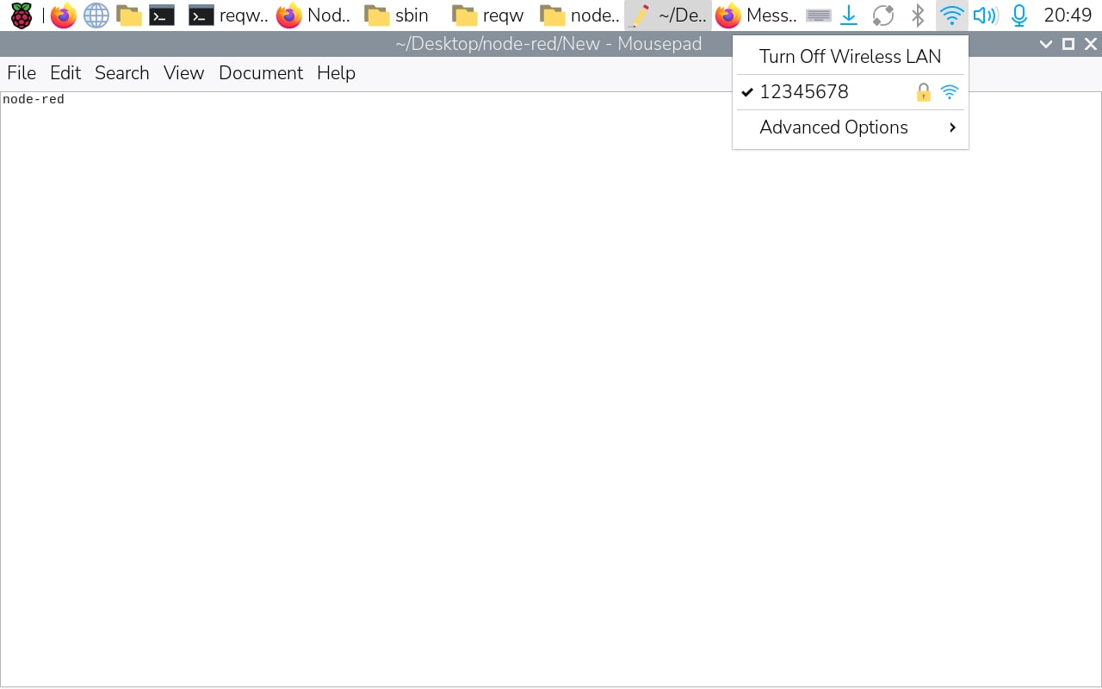
連上指定wifi後
打開終端機(terminal or cmd)
你要的ip
輸入ifconfig (windows是 ipconfig) ，查看自己ipv4位址
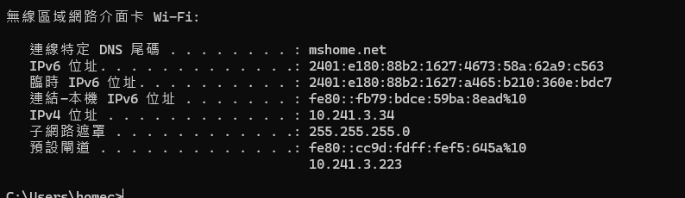
Arduino、node-red、樹梅派 全部ip必須一致 ❗
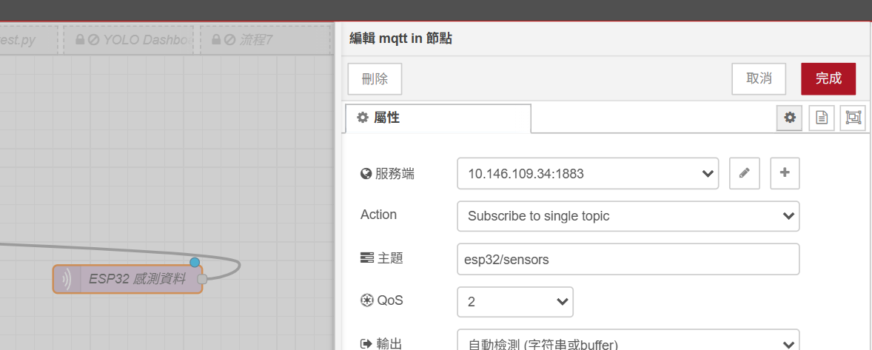
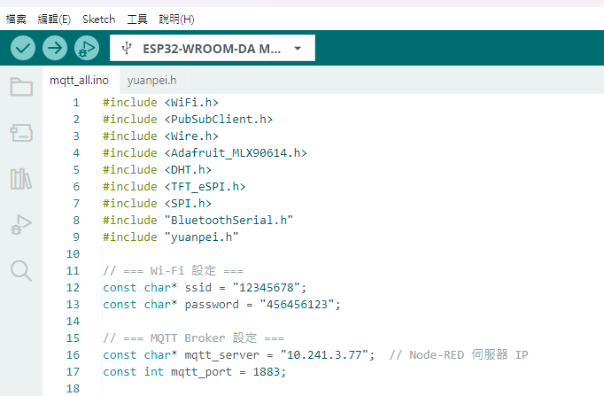
手機分享熱點後，須將樹梅派先連線至指定wifi，並打開終端查看ip
隨後arduino、node-red節點的ip必須修改跟他一樣。

步驟1:檢查流程是否有鎖定， 先解除鎖定>啟用流程
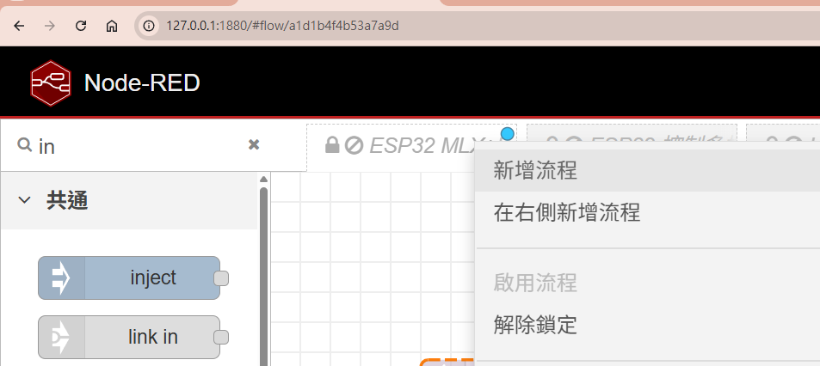

步驟2:點擊這些紫色的節點
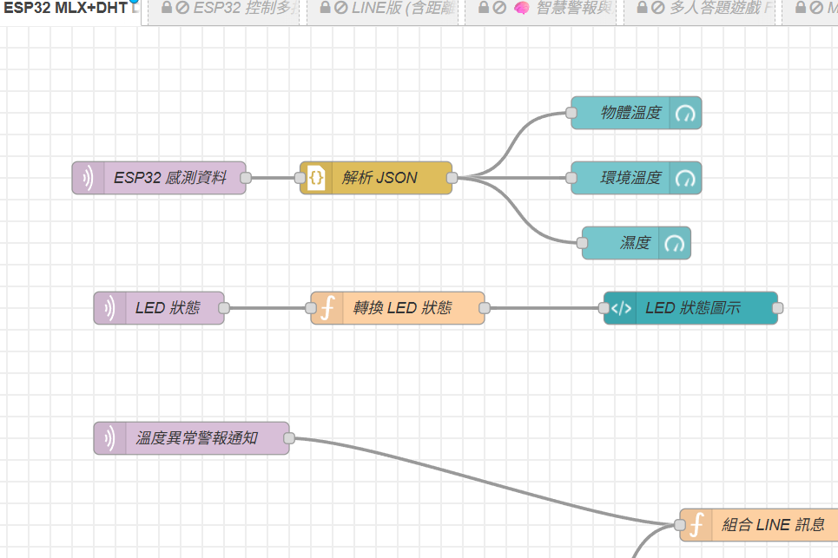
步驟3 修改成樹梅派的ip
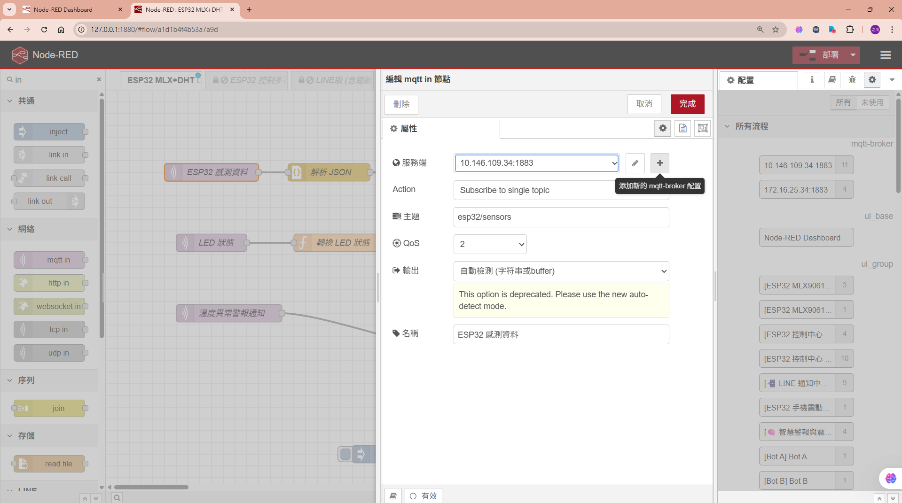
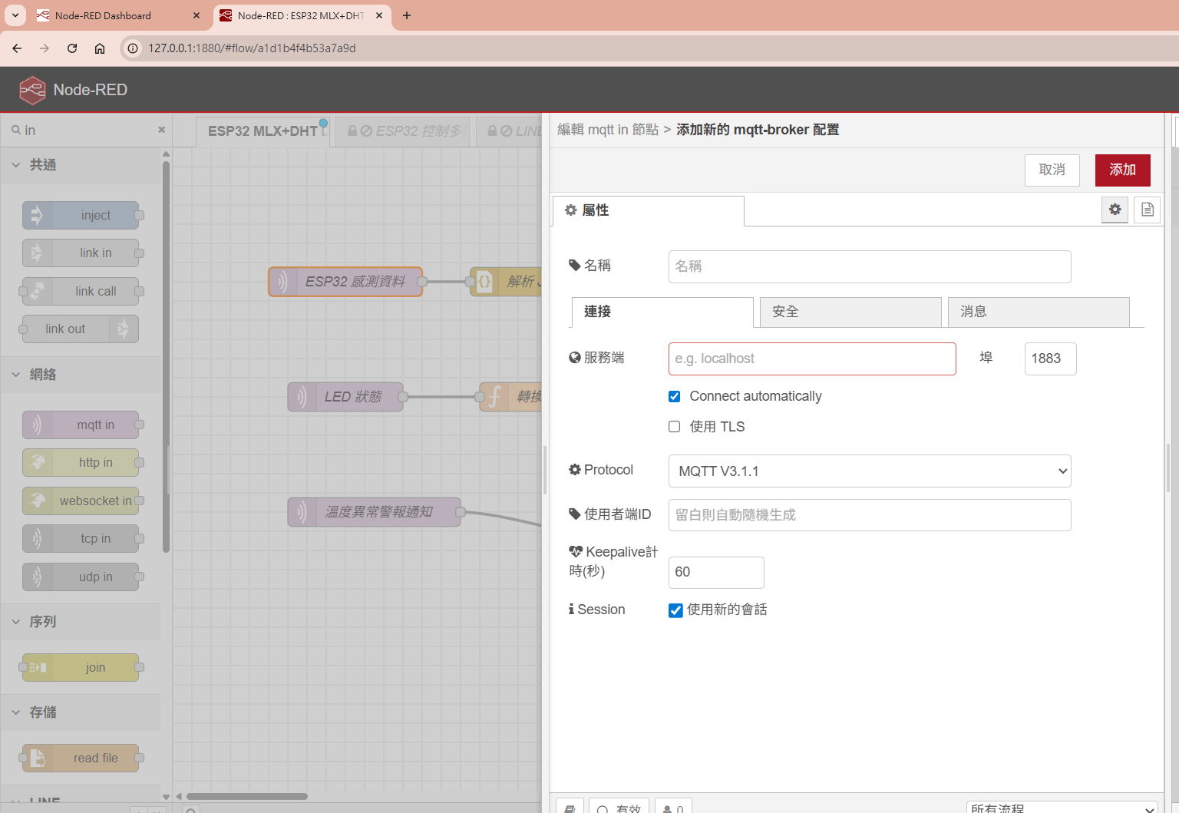

設定完後按布署❗
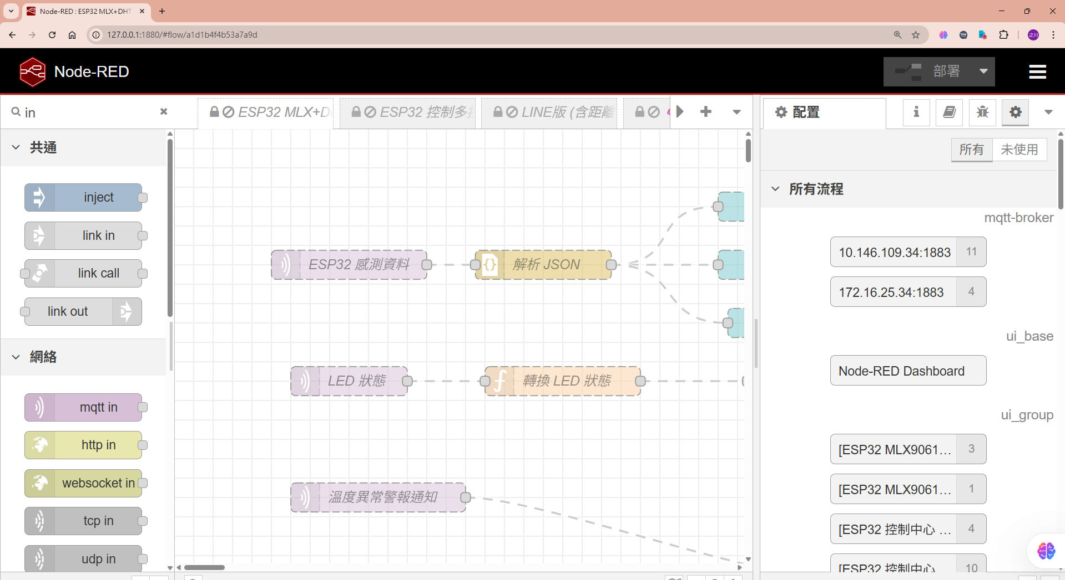
打開瀏覽器輸入 <你的ip> :1880/ui 例: http://127.0.0.1:1880/ui❗
就可以看到畫面了

提示:成功連上下面會顯示..
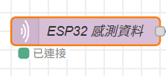
樹梅派也可以燒錄arduino
